1.การออกแบบและสร้างหน้าเว็บแอพพลิเคชั่นการเข้าสู่ระบบ ได้ทำการออกแบบมาเพื่อใช้สำหรับการเข้าใช้งานโดยการยืนยันตัวต้นด้วยชื่อผู้ใช้และรหัสผ่านซึ่งจะมีช่องใส่ข้อมูลชื่อ ผู้ใช้ และช่องใส่รหัสผ่านเพื่อให้สามารถเข้ามาใช้งานบนเว็บแอพพลิเคชั่นได้ตามสิทธิที่กำหนดไว้ ดังรูปที่ 3.28 โดยเมื่อเข้าสู่ระบบแล้วจะเข้าไปเพิ่มแบบฝึกหัดได้

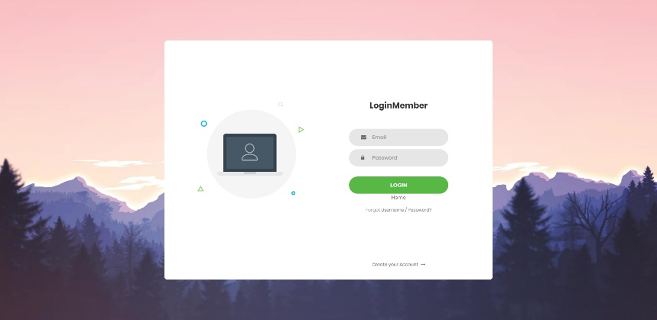

รูปที่ 3.28 รูปแบบหน้าเว็บแอพพลิเคชั่นการเข้าสู่ระบบ

2.การออกแบบและสร้างหน้าเว็บแอพพลิเคชั่นการลงทะเบียน ได้ทำการออกแบบมาเพื่อใช้สำหรับการลงทะเบียนเป็นสมาชิก โดยจะมีการกรอกข้อมูล รายละเอียดต่าง ๆ ซึ่งจะมีช่องใส่ข้อมูล ตามที่กำหนดไว้ ดังรูปที่ 3.29 โดยเมื่อลงทะเบียนแล้วจะสามารถเข้าสู้ระบบได้

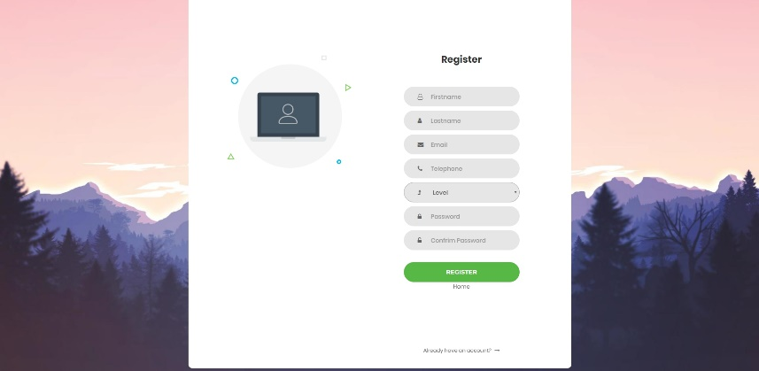

รูปที่ 3.29 รูปแบบหน้าเว็บแอพพลิเคชั่นการลงทะเบียน

3.การออกแบบและสร้างหน้าเว็บแอพพลิเคชั่นหน้าลัก ได้ออกแบบเพื่อให้ผู้ใช้งานสามารถดูองค์ประกอบโดยร่วม และเรื่องของแบบฝึกหัดภายในเว็บแอพพลิเคชั่น ดังรูปที่ 3.30

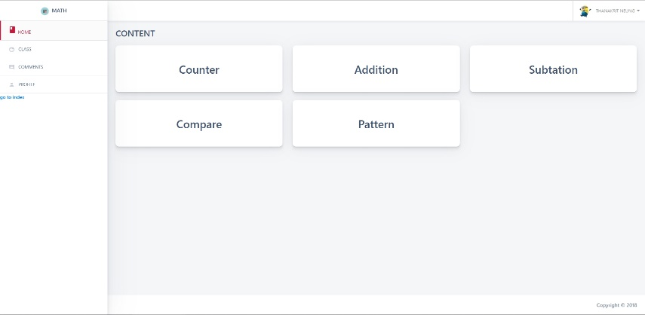

รูปที่ 3.30 รูปแบบหน้าเว็บแอพพลิเคชั่นหน้าหลัก

4.การออกแบบและสร้างหน้าเว็บแอพพลิเคชั่นสำหรับแสดงข้อมูลจากฐานข้อมูลโดยจะแสดงโจทย์รูปแบบของรายการ ดังรูปที่ 3.31 และสามารถเพิ่มข้อมูลโจทย์โดยจะแบ่งในแต่ละหัวข้อที่เรียน 5หัวข้อ 1)จำนวนนับ 2)การบวก 3)การลบ 4)การเปรียบเทียบ 5)แบบรูป โดยในแต่ละหัวข้อจะมีรูปแบบของโจทย์ที่แตกต่างกันไป

ซึ่งแยกออกเป็น หน้าเว็บสำหรับเลือกรูปแบบของโจทย์ปัญหา ดังรูปที่ 3.32

* รูปแบบ ตัวเลือก ดังรูปที่ 3.33
* รูปแบบ เติมคำ ดังรูปที่ 3.34
* รูปแบบ เปรียบเทียบ ดังรูปที่ 3.35

และมีหน้าสำหรับเพิ่มข้อมูลที่จำเป็นต้องทำการอัพโหลดรูปด้วย คือ

* เรื่องจำนวนนับ ดังรูปที่ 3.36
* เรื่องแบบรูป ดังรูปที่ 3.37

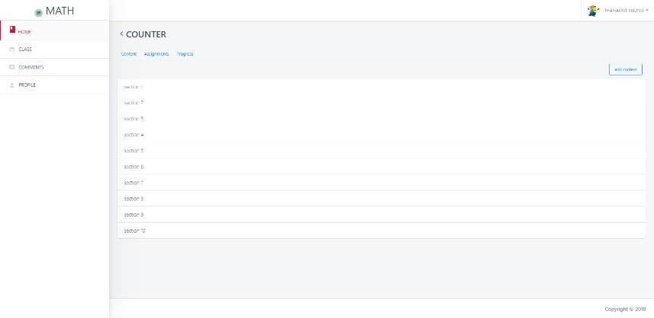

รูปที่ 3.31 รูปแบบหน้าเว็บแอพพลิเคชั่นสำหรับแสดงข้อมูลจากฐานข้อมูล

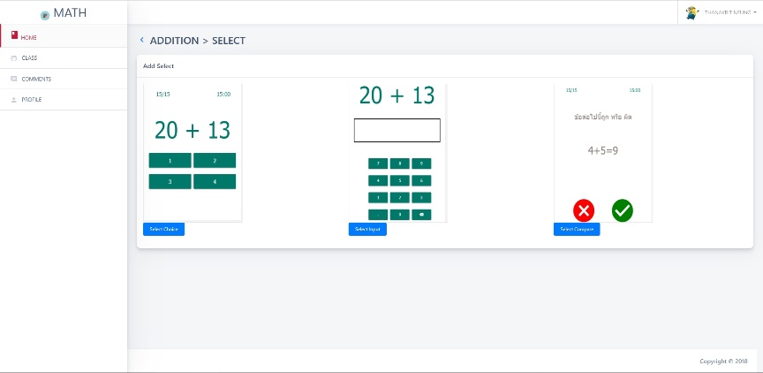

รูปที่ 3.32 รูปแบบหน้าเว็บแอพพลิเคชั่นสำหรับเลือกรูปแบบของโจทย์ปัญหา

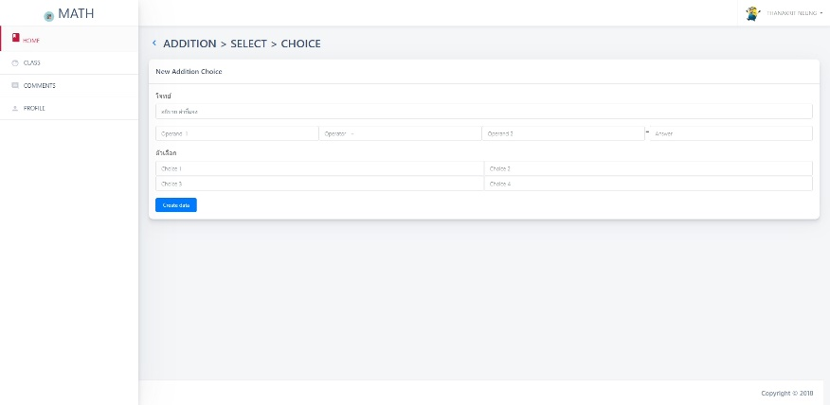

รูปที่ 3.33 รูปแบบหน้าเว็บแอพพลิเคชั่นสำหรับเพิ่มโจทย์รูปแบบตัวเลือก

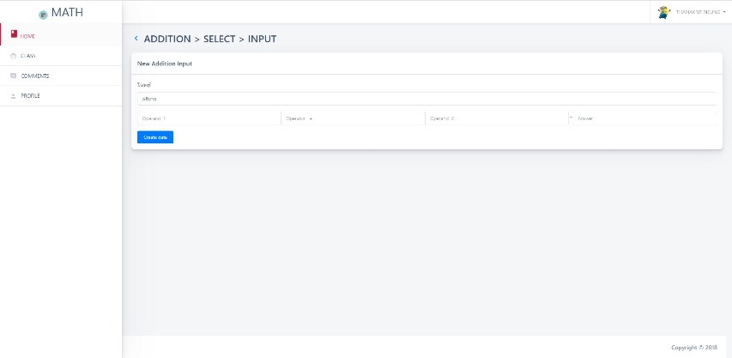

รูปที่ 3.34 รูปแบบหน้าเว็บแอพพลิเคชั่นสำหรับเพิ่มโจทย์รูปแบบเติมคำ

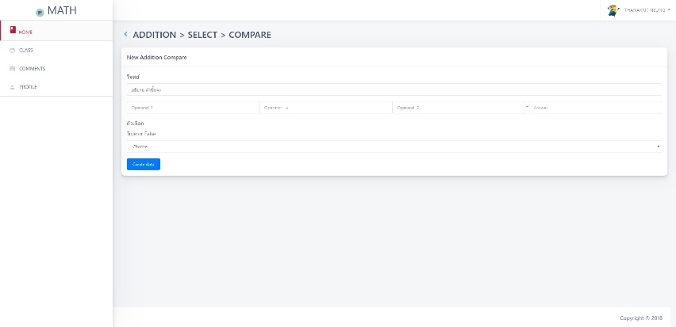

รูปที่ 3.35 รูปแบบหน้าเว็บแอพพลิเคชั่นสำหรับเพิ่มโจทย์รูปแบบเปรียบเทียบ

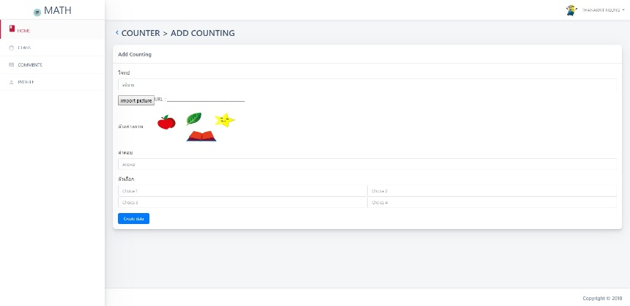

รูปที่ 3.36 รูปแบบหน้าเว็บแอพพลิเคชั่นสำหรับเพิ่มโจทย์รูปภาพเรื่องจำนวนนับ

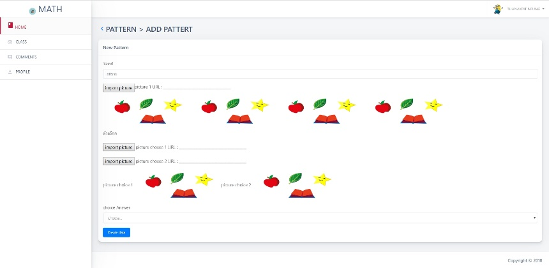

รูปที่ 3.37 รูปแบบหน้าเว็บแอพพลิเคชั่นสำหรับเพิ่มโจทย์รูปภาพเรื่องแบบรูป

5.การออกแบบและสร้างหน้าเว็บแอพพลิเคชั่นสำหรับการมอบหมายงานให้ผู้เรียน ที่สามารถเลือกโจทย์ทีต้องการมอบหมายแล้วทำการมอบหมายงาน ซึ่งจะมีให้เลือกห้องที่ต้องการมอบหมายและกำหนดเวลาที่แสดง ดังรูปที่ 3.38

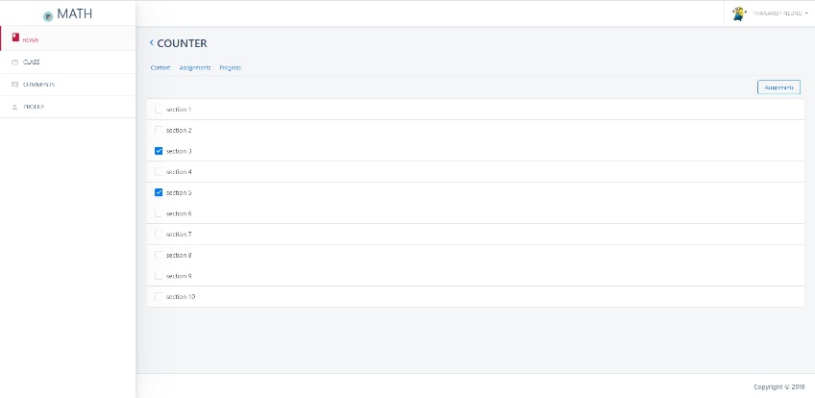

รูปที่ 3.38 รูปแบบหน้าเว็บแอพพลิเคชั่นสำหรับการมอบหมายงานให้ผู้เรียน

6.การออกแบบและสร้างหน้าเว็บแอพพลิเคชั่นสำหรับแสดงข้อมูลคะแนนของแบบฝึกหัดทั้งหมดในเรื่องนั้น ๆ ดังรูปที่ 3.39 โดยสามารถเข้าไปดูในแต่ละแบบฝึกหัด เพื่อแสดงจำนวนอัตราส่วนการถูกผิดของข้อในแบบฝึกหัด ดังรูปที่ 3.40

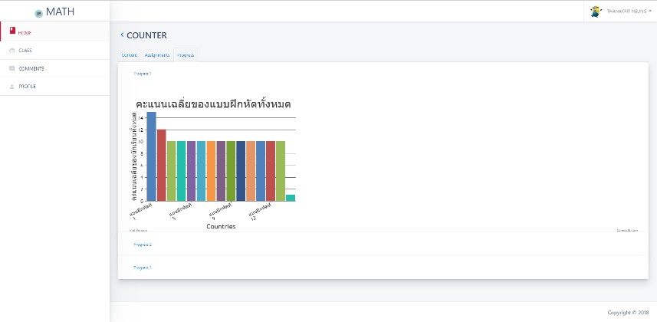

รูปที่ 3.39 รูปแบบหน้าเว็บแอพพลิเคชั่น

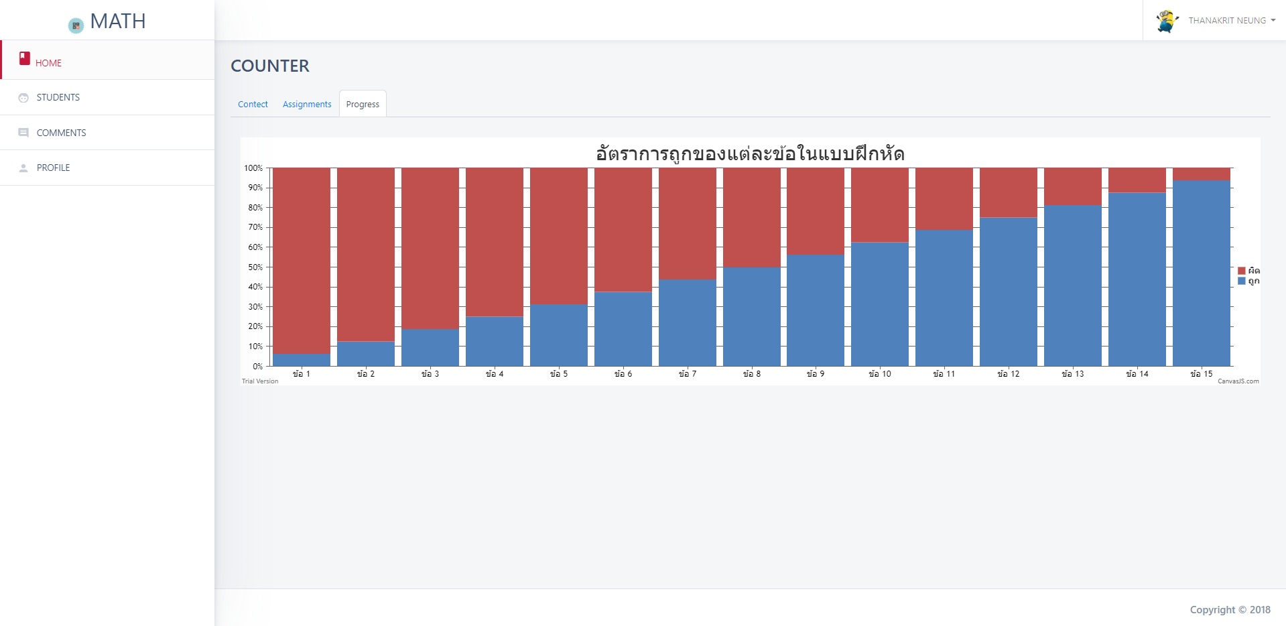

รูปที่ 3.40 รูปแบบหน้าเว็บแอพพลิเคชั่น

7.การออกแบบและสร้างหน้าเว็บแอพพลิเคชั่นสำหรับแสดงห้องเรียน ดังรูปที่ 3.41 สมาชิกในแต่ละห้อง ดังรูปที่ 3.42 และยังสามารถเข้าดูข้อมูลของสมาชิกของแต่ละคน ดังรูป 3.43

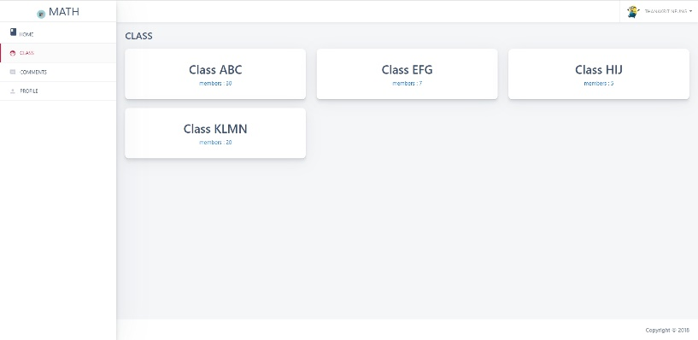

รูปที่ 3.41 รูปแบบหน้าเว็บแอพพลิเคชั่นสำหรับแสดงห้องเรียน

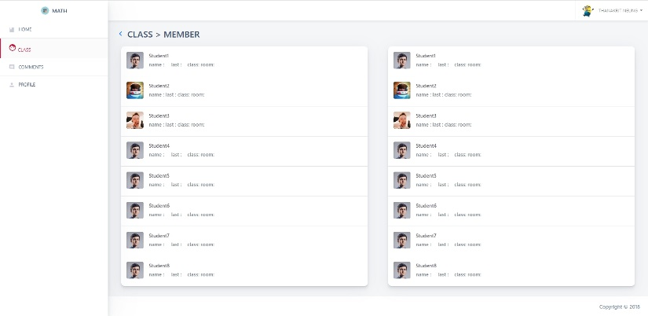

รูปที่ 3.42 รูปแบบหน้าเว็บแอพพลิเคชั่นสำหรับแสดงสมาชิกในแต่ละห้องเรียน

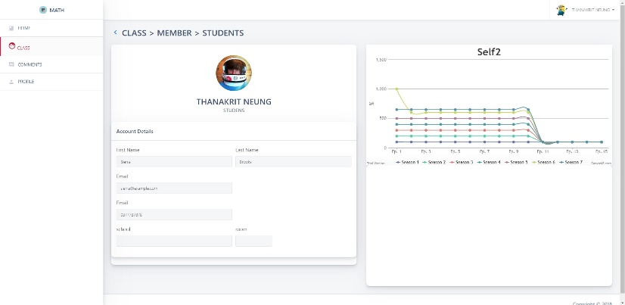

รูปที่ 3.43 รูปแบบหน้าเว็บแอพพลิเคชั่นสำหลับแสดงข้อมูลสมาชิกข้องแต่ละคน

8.การออกแบบและสร้างหน้าเว็บแอพพลิเคชั่นสำหรับแสดงการแสดงรายการความคิดเห็น ดังรูปที่ 3.44 และสามารถทำการตอบกลับในแต่ละความคิดเห็น ดังรูปที่3.45

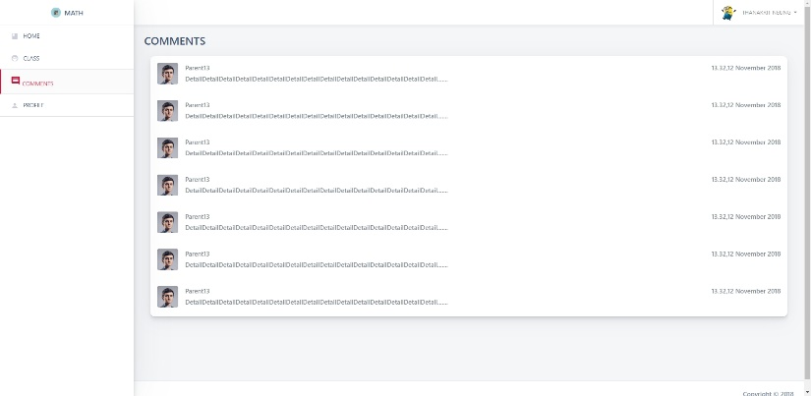

รูปที่ 3.44 รูปแบบหน้าเว็บแอพพลิเคชั่นสำหรับแสดงการแสดงรายการความคิดเห็น

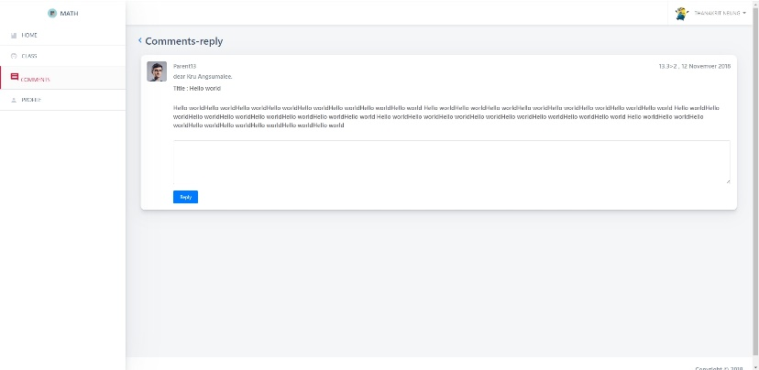

รูปที่ 3.45 รูปแบบหน้าเว็บแอพพลิเคชั่นสำหรับตอบกลับในแต่ละความคิดเห็น

9.การออกแบบและสร้างหน้าเว็บแอพพลิเคชั่นสำหรับแก้ไขข้อมูลผู้ใช้งาน ออกแบบเพื่อให้ผู้สอนได้แก้ไขรายละเอียดข้อมูลเกี่ยวกับประวัติส่วนตัวต่าง ๆ ดังรูปที่ 3.46

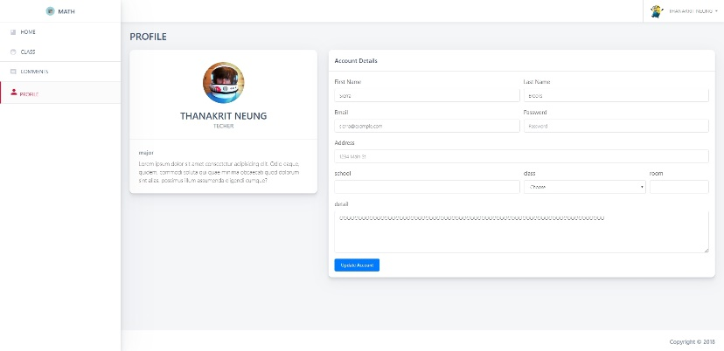

รูปที่ 3.46 รูปแบบหน้าเว็บแอพพลิเคชั่นสำหรับแก้ไขข้อมูลผู้ใช้งาน